Contre la reconduction de l’état d’urgence !
Contre l’instauration d’un état d’urgence permanent !
Pour nos droits et nos libertés !
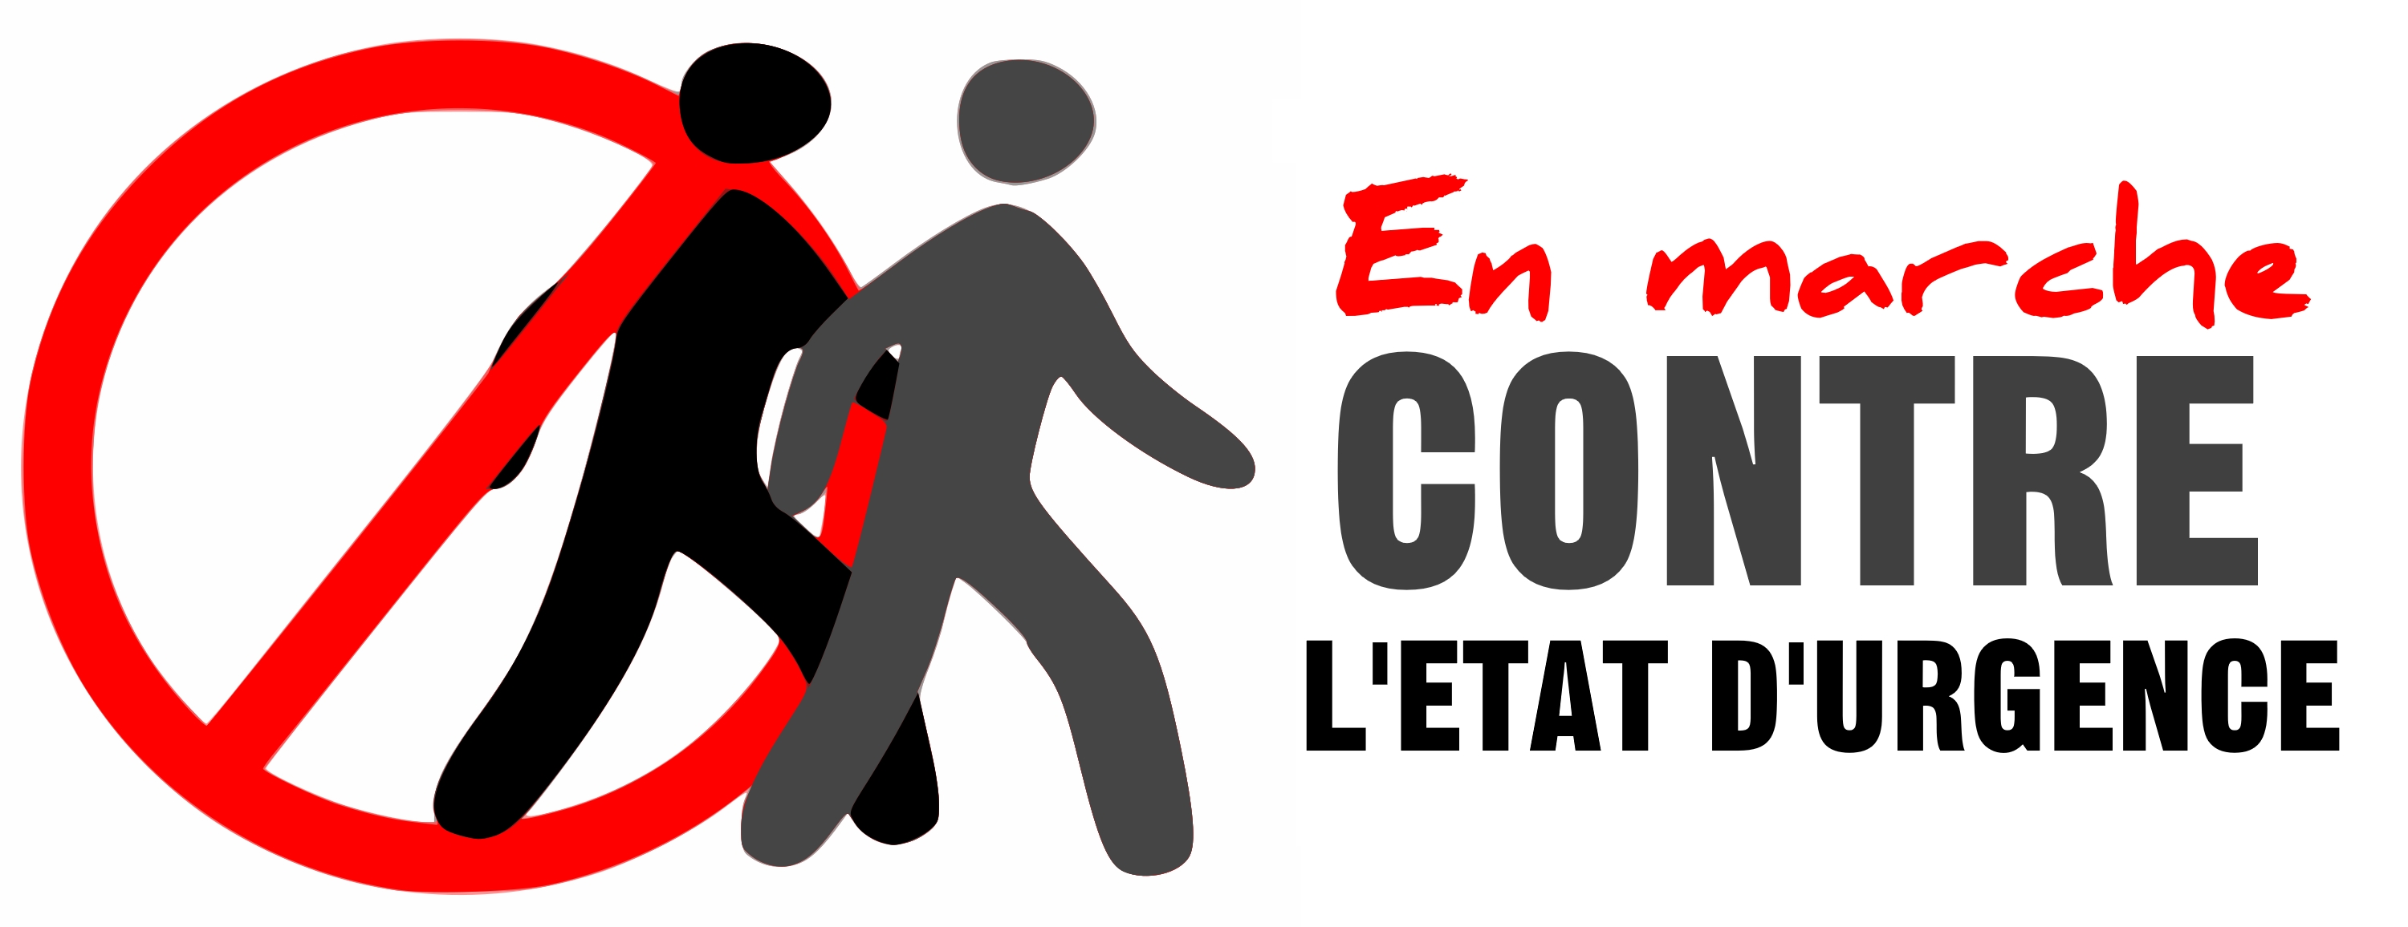

MANIFESTATION
SAMEDI 1er JUILLET à 15h
place de la République

A l’appel de (1ers signataires) : ACORT, ATMF, ATTAC, Campagne BDS France, CADTM France, CAPJPO-EuroPalestine, CNT, col. contre l’état d’urgence 5-13e, Collectig Ni guerres ni état de guerre, Collectif Vies Volées, CRLDHT, DAL, Droits devant !!, Fédération SUD Santé Sociaux, FTCR, Fondation Copernic, Front Social, Justice&Libertés, MNCP, MRAP, Revue Inprecor, Sortir du colonialisme, Syndicat de la Magistrature, Syndicat national des Journalistes CGT (SNJ-CGT), PIR, Sang pour Sans, Snpes-Pjj-Fsu, Sortir du silence, Sud PTT, Survie, UJFP, Union syndicale Solidaires...
ainsi que AL, EELV, Ensemble !, NPA ...

L'état d'urgence, doit être renouvelé encore 6 mois par le gouvernement, en juillet. Or l’état d’urgence a largement démontré son inefficacité contre les attentats et a surtout été employé contre les mouvements sociaux (loi travail, COP 21, …), contre les musulman-e-s ou supposé-e-s l’être, contre les migrant-e-s et leurs soutiens, contre les habitant-e-s des quartiers populaires où les violences policière se sont multipliées, en toute impunité.
Encore le 8 mai, 69 militant-e-s ont été assignés à résidence pour leur interdire de se rendre à la manifestation du front social, car ils-elles avaient pris part à des manifestation contre la loi travail.

En même temps, le gouvernement Macron a présenté un projet de loi pour mettre en place un état d’exception permanent, introduisant dans le code pénal des mesures issues de l’état d’urgence. Ce projet de loi en instaurant des sanctions administratives permettant la privation de liberté ou la limitation à la liberté de circuler, banalise la rupture de l’état de droit et du principe de séparation des pouvoirs. Il est conçu pour s’appliquer bien au delà de la lutte contre le terrorisme, comme l’état d’urgence, et sera bien évidemment durci à la prochaine alerte... comme les différentes lois répressives qui se sont succédées depuis 15 ans.

Cette fois, il prévoit la création de périmètres de sécurité sur la voie publique c’est à dire dans la rue, qui ne sont pas limités dans la durée ni son emprise géographique (toujours au nom de la « menace terroriste »). Il donnera lieu à des fouilles de véhicules, de bagages et à des palpations par la police municipale ou des vigiles, devenant ainsi supplétifs de la police.

Il peut s'appliquer sur le périmètre d'une manifestation (comme en 2016), mais aussi sur toute la Guyane, tout Paris si besoin, ou tout un quartier populaire pour contrôler les habitants en permanence. Arbitraire, abus et colères seront les fruits de cette mesure conçue pour bâillonner le mouvement social qui s’annonce contre la destruction de la protection sociale, des droits des salariés ou face à l’urgence sociale.

Les mesures individuelles, d'assignation à résidence, de perquisition 24h sur 24, de perquisition électronique, de surveillance Hertzienne s’appliqueraient à l’initiative de la police et du Préfet, dans certains cas avec une validation préalable (mais de principe) du juge ou du procureur de Paris : ..."lorsque la personne représente une menace d'une particulière gravité pour la sécurité et l’ordre publics", et «qui soutient ou adhère à des thèses incitant au terrorisme » … les termes définissant les personnes visées sont flous, et pourraient s'appliquer à des militant-e-s, des syndicalistes.

Le contrôle aux frontières serait rétabli contre les migrant-e-s et renforcé autour des gares, les fermetures de certains lieux de culte seraient facilitées, le fichier des voyageurs serait pérennisé et les données conservées 5 ans …

Il doit être mis fin à l’état d’urgence et à cette tentative de le rendre permanent.

Ce projet de loi dangereux sera présenté au Sénat puis sans doute à l’assemblée, courant juillet. Il y a urgence !

Page facebook : « Contre l’état d’urgence permanent »

